
Козловский
вестник

14 июня
2017 г
Периодическое печатное издание Козловского сельсовета Татарского района Новосибирской области

ПРОКУРАТУРА РАЗЪЯСНЯЕТ.

НОВЫЙ НАЦИОНАЛЬНЫЙ СТАНДАРТ ПО ОБУСТРОЙСТВУ ПЕШЕХОДНЫХ ПЕРЕХОДОВ ВБЛИЗИ ОБРАЗОВАТЕЛЬНЫХ УЧРЕЖДЕНИЙ

Межрайонной прокуратурой по информации ОГИБДД МО МВД России «Татарский» проведена проверка соблюдения администрацией г. Татарска законодательства о безопасности дорожного движения при оборудовании пешеходных переходов вблизи образовательных учреждений в соответствии с требованиями ГОСТ Р 52289-2004 с учетом положений нового Национального стандарта Российской Федерации.
По результатам проверки межрайонным прокурором 31.05.2017 в Татарский районный суд направлено исковое заявление о понуждении администрации г. Татарска обустроить пешеходные переходы вблизи образовательных и дошкольных учреждений г. Татарска монолитными неровностями, автономными светофорами Т7, пешеходным ограждением перильного типа, дорожной разметкой 1.24.1, 1.25, дорожными знаками 3.24 «Ограничение максимальной скорости движения 20 км/ч, 3.25 «Конец зоны ограничения максимальной скорости 20 км/ч, дорожными знаками на щитах со световозвращающей флуоресцентной пленкой желто-зеленого цвета 5.19.1 и 5.19.2 «Пешеходный переход», 1.23 «Дети», 1.17 «Искусственная неровность». Решение суда находится на рассмотрении.

Помощник прокурора
юрист 2 класса В.Э. Азизов
*******************************************************************
В истекшем периоде 2017 года Татарской межрайонной прокуратурой поддержано государственное обвинение по 22 делам о преступлениях, предусмотренных ч.1 ст. 157 УК РФ.
Родители нетрудоспособных детей несут ответственность за невыплату средств на их содержание. Обязательным признаком наступления уголовной ответственности является неоднократность совершения деяния. В частности, родитель должен быть привлечен к административной ответственности по ч.1 ст. 5.35 КоАП РФ.
Практика рассмотрения судами уголовных дел показывает, чаще всего судами по данной категории дел назначается уголовное наказание в виде исправительных работ, которые назначаются как лицу, имеющему основное место работы , так и не имеющему его. При этом, из заработной платы осужденного производится определенный с удом процент удержания в доход государства.
В то же время, данный процент удержания является составной частью уголовного наказания и не направлен на погашение суммы долга по алиментам.
Помощник межрайонного прокурора
юрист 2 класса И.В.Фиськова
********************************************************************

Приказом Минздрава России от 06.10.2014 N 581н утвержден Порядок проведения профилактических медицинских осмотров обучающихся в общеобразовательных организациях и профессиональных образовательных организациях, а также в образовательных организациях высшего образования в целях раннего выявления незаконного потребления наркотических средств и психотропных веществ.
Как установлено п. 3 Порядка профилактические медицинские осмотры проводятся в отношении обучающихся, достигших возраста 13 лет.
Медицинский осмотр проводится только при наличии информированного добровольного согласия, которое составляется в письменной форме. В отношении детей в возрасте от 13 до 15 лет включительно информированное согласие подписывают родители или законные представители детей (опекуны).
Ученики (студенты), достигшие возраста 15 лет, подписывают информированное согласие лично. Поскольку медицинский осмотр проводится на добровольной основе, родители детей, не достигших возраста 15 лет, и обучающиеся, которым исполнилось 15 лет, вправе отказаться от проведения профилактического медицинского осмотра в соответствии со ст. 20 Федерального закона от 21.11.2011 N 323-ФЗ "Об основах охраны здоровья граждан в Российской Федерации".
Образовательное учреждение совместно с представителями медицинской организации, осуществляющей профилактический медицинский осмотр, проводит собрание обучающихся и родителей (иных законных представителей детей), на котором информирует их о целях и порядке проведения профилактического медицинского осмотра.
Профилактические медицинские осмотры проводятся врачом психиатром-наркологом на основании поименных списков обучающихся, подлежащих профилактическому медицинскому осмотру.
При получении положительных результатов исследования врач психиатр-нарколог разъясняет обучающемуся, достигшему возраста 15 лет, либо одному из родителей обучающегося, не достигшего возраста 15 лет, результаты проведенного профилактического медицинского осмотра. Далее такого ученика (студента) направляют в специализированную медицинскую организацию или ее структурное подразделение, оказывающие наркологическую помощь в порядке, установленном Минздравом (при наличии информированного согласия на лечение).

Помощник межрайонного прокурора

юрист 1 класса Н.А. Ушакова

*******************************************************************
Татарской межрайонной прокуратурой проведен анализ практики рассмотрения судом уголовных дел по преступлениям, предусмотренным ст. 264.1 УК РФ, а именно управление автомобилем, трамваем либо другим механическим транспортным средством лицом, находящимся в состоянии опьянения, подвергнутым административному наказанию за управление транспортным средством в состоянии опьянения или за невыполнение законного требования уполномоченного должностного лица о прохождении медицинского освидетельствования на состояние опьянения.
Так в истекшем периоде 2017 года мировыми судьями Татарского района рассмотрено 13 дел указанной категории. В аналогичном периоде 2016 года судом рассмотрено 17 дел данной категории.
Лица привлекаются к уголовной ответственности по ст. 264.1 УК РФ за управление транспортным средством в состоянии опьянения или за отказ от выполнения законного требования о прохождении медицинского освидетельствования на стояние опьянения.
Обязательным условием согласно диспозиции статьи 264.1 УК РФ является повторность, то есть уголовная ответственность наступает либо после привлечения лица к административной ответственности, либо при наличии судимости за совершение преступлений в сфере безопасности дорожного движения.
Максимальное наказание за совершение данного преступления предусмотрено в виде 2 лет лишения свободы с лишением права занимать определенные должности или заниматься определенной деятельностью на срок до 3 лет.

Помощник межрайонного прокурора
юрист 2 класса И.В.Фиськова

ИНФОРМИРОВАНИЕ НАСЕЛЕНИЯ
Берегите лес от огня!
Пожары наносят огромный вред экологии, не говоря уже о риске для жизни, здоровья и имущества людей, а также об огромных затратах на их тушение.
Практически все пожары возникают по инициативе и вине человека. Например, граждане, имеющие дачные участки, специально поджигают сухую траву и листья, объясняя это тем, что хотят дешево и быстро очистить землю от прошлогодней растительности и мусора.
Последствия выжигания сухой травы могут достичь серьезных масштабов, ведь огнем уничтожается полезная микрофлора, в результате чего падает плодородие почв и начинается их эрозия. На месте поджога нормальная жизнь растений и насекомых восстанавливается лишь через 5-6 лет, а часто не восстанавливается вовсе.
Статья 42 Конституции Российской Федерации закрепляет право каждого на благоприятную окружающую среду.
В силу статьи 11 Федерального закона «Об охране окружающей среды» граждане обязаны сохранять природу и окружающую среду, бережно относиться к природе и природным богатствам, соблюдать иные требования законодательства.
Пунктом 218 постановления Правительства Российской Федерации от 25 апреля 2012 г. № 390 «О противопожарном режиме» запрещается выжигание сухой травянистой растительности, стерни, пожнивных остатков на землях сельскохозяйственного назначения и землях запаса, разведение костров на полях.
Приказом МЧС России от 26 января 2016 г. № 26 установлен Порядок использования открытого огня и разведения костров на землях сельскохозяйственного назначения.
Согласно этому Порядку сжигать траву на своих земельных участках возможно только в специально оборудованных местах, при скорости ветра, не превышающей 10 метров в секунду, а также при выполнении следующих требований:
- место использования открытого огня должно быть выполнено в виде котлована (ямы, рва) не менее чем 0,3 метра глубиной и не более 1 метра в диаметре или площадки с прочно установленной на ней металлической емкостью (например: бочка, бак, мангал) или емкостью, выполненной из иных негорючих материалов, исключающих возможность распространения пламени и выпадения сгораемых материалов за пределы очага горения, объемом не более 1 куб. метра;
- место использования открытого огня не должно располагаться вблизи здания, сооружения, постройки, открытого склада, скирды), вблизи хвойного леса или отдельно растущих хвойных деревьев и молодняка, лиственного леса или отдельно растущих групп лиственных деревьев;
- территория вокруг места использования открытого огня должна быть очищена от сухостойных деревьев, сухой травы, валежника, порубочных остатков, других горючих материалов.
В целях своевременной локализации процесса горения емкость, предназначенная для сжигания мусора, должна использоваться с металлическим листом, размер которого должен позволять полностью закрыть указанную емкость сверху. Запрещено оставлять место очага горения без присмотра до полного прекращения горения (тления). После использования открытого огня место очага горения должно быть засыпано землей (песком) или залито водой до полного прекращения горения (тления).
Кроме того, лицо, использующее открытый огонь, должно быть обеспечено первичными средствами пожаротушения для локализации и ликвидации горения, а также мобильным средством связи для вызова подразделения пожарной охраны.
Соблюдение элементарных мер пожарной безопасности - это залог нашего благополучия, сохранности нашей собственности и жизни наших близких.
***************************************************************
Пожарная безопасность на природе

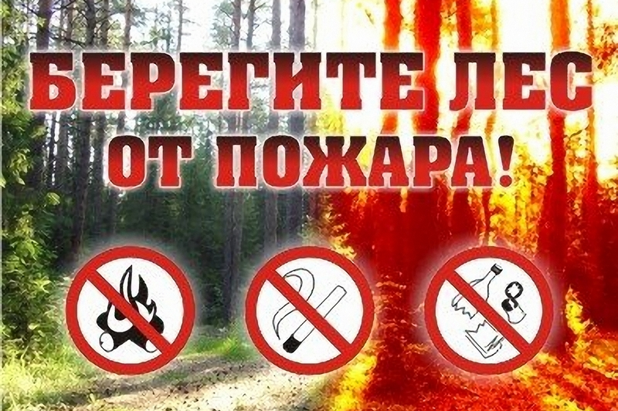
Самое главное правило, которое нужно усвоить, выезжая на природу - ПОЖАРНАЯ БЕЗОПАСНОСТЬ.
Согласно статистике, большая часть лесных пожаров возникает по неосторожности человека. Пожары весьма опасны. В сухую жаркую погоду они нередко принимают масштабы стихийных бедствий.
В результате лесных пожаров, на долгое время остается опустошенная территория. Причиной служат нарушения правил поведения в лесу и недооценка опасности огня. Брошенная стеклянная посуда, оброненный окурок и не потушенное кострище - это всё потенциальные источники пожара..Причины пожаров на природе: попадание молнии в дерево; случайное фокусирование солнечных лучей бутылочным стеклом; сжигание сухой травы, мусора в непосредственной близости к лесном массиву;
детские шалости со спичками в лесопарковой зоне;
случайное попадание искр из выхлопных труб автомобиля или мотоцикла; возгорание обтирочного материала, пропитанного маслом, бензином или другим самовозгорающимся составом; несоблюдение мер безопасности при разведении костров в лесополосе; неосторожное обращение человека с огнем. Что запрещено делать во избежание пожара Во избежание пожара в лесу запрещается: пользоваться открытым огнём в лесу в пожароопасный период (середина и конец весны, всё лето и начало осени); разводить костёр в тех местах, где много сухой травы, в хвойных молодняках, на участках леса, не очищенных от порубочных остатков, под низкосвисающими кронами деревьев, рядом со складами древесины;
категорически запрещается посещение лесов до отмены противопожарного режима, если он введен в данной местности; брать с собой в лес легковоспламеняющиеся жидкости, а также пропитанные ими материалы; запрещено оставлять в лесу стеклянные осколки: при попадании солнечных лучей эти осколки могут сфокусировать их, что приведёт к возникновению пожара;
бросать в лесу горящие спички, тлеющие тряпки, окурки; выжигать сухую траву на лесных полянах, в садах, на полях, под деревьями; разводить костер в ветреную погоду и оставлять его без присмотра.
Памятка пожарной безопасности на природе. Костер в лесу разводите только в случае особой надобности и в специально подготовленных местах. Если таких мест нет, то самостоятельно подготовьте площадку для его разведения, очистите ее от травы, листьев и веток до самого грунта. Перед уходом со стоянки костер должен быть тщательно ликвидирован. Покидать место привала, только убедившись, что ни одно полено или ветка больше не тлеет. Избегайте бездумного бросания непогашенных окурков и спичек. При обнаружении малейших признаков возгорания в лесу, сразу применяйте все меры по их ликвидации; тушите очаг возгорания с помощью воды или, забрасывая его землей, можно сбивать огонь ветками лиственных деревьев.
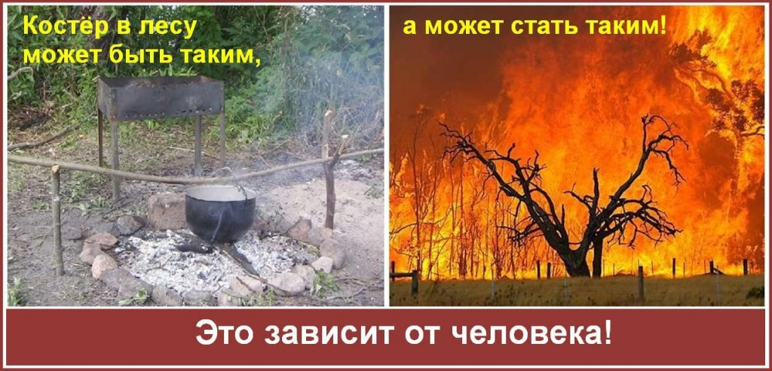
Известить о происшествии работников леса. Если сами не справляетесь с возгоранием, сообщите о нем по единому телефону спасения. Костер на природе. Правила разведения.

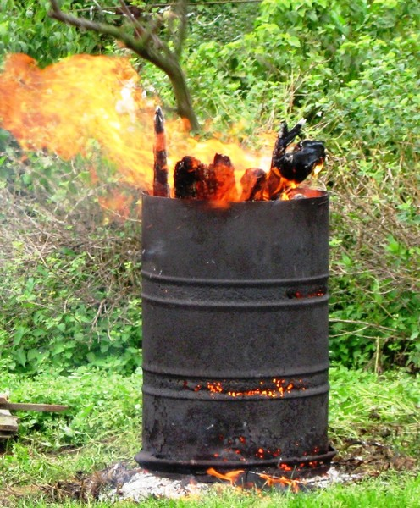
Практически ни одна вылазка на природу не обходится без костра. Огонь в лесу часто бывает жизненно необходим: он согревает, высушивает одежду, дает возможность приготовить еду или выпить чай. Но не все туристы осведомлены об элементарных правилах пожарной безопасности на природе. Что уж говорить о навыках разведения и тушения костра.
Чтобы умело развести костер в лесу надо запомнить несколько основных пунктов: тщательный подбор места разведения;
обязательная подготовка площадки; заготовка топлива и растопки.
Любая оплошность при обустройстве костра может разрушить экологическое равновесие. Например, жар огня вблизи деревьев сильно нагреет их кору и живые ткани. Дерево может погибнуть. Нагретая до высоких температур почва спекается и становится безжизненной. Правила «безопасного костра»: в сухую погоду разжигайте костер только на песке или камне, по берегам водоемов, на полянках с зеленой травой; все горючие предметы убирайте от огня на расстояние более полуметра; держите вблизи костра несколько емкостей с водой для экстренного тушения; положите рядом пучок нарезанных веток для захлестывания огня; никогда не разводите огонь на старых вырубках, у деревьев с дуплами, около смолистых деревьев; мох, лишайник, густая трава могут стать причиной возгорания окрестных деревьев; не разводите высоких и больших костров: несколько маленьких могут принести вам больше пользы; воспользуйтесь старым кострищем, если оно есть на месте стоянки; если не нашли подходящего места для костра, снимите верхний слой почвы с дерном и разожгите костер на земле без органической подложки; разводите костер на расстоянии не меньше трех метров от палаток с подветренной стороны. Помните, если вы находитесь в заповедном лесу, то в нем обязательно устроена площадка для костра. Самовольное ее перенесение наказывается по закону. Позаботьтесь о том, чтобы лес не пострадал после вашего отдыха. При уходе с места стоянки ликвидируйте костер: залейте водой, закидайте влажной землей и притопчите. Если вы тушили костер вечером, утром все равно снова проверьте место: могут остаться тлеющие угольки. Пощупайте пепел и золу - они должны быть холодными. Перекопайте вместе с ними этот участок. После тушения костра не уходите сразу, подождите минут 15–20. Только убедившись, что всё в порядке, можете уйти. Разведение костров на своем дачном участке Допустим, на вашем дачном участке скопилось много старой травы и побегов. Естественно появляется желание сжечь весь этот мусор. Допустимо ли жечь мусор на своем участке? Не предусмотрен ли за это административный штраф? В соответствии с законом, если на той территории, где расположен дачный участок, не установлен особый протиповожарный режим, то разводить костры вполне можно. Но по закону, для разведения костра на даче есть обязательное условие: то место, где вы собираетесь развести костер, не должно располагаться близко к жилым или хозпостройкам (при этом не важно, о каких строениях идет речь - ваших или же соседских). Вам полагается обеспечить расстояние не менее 50 метров от костра до объектов. Также стоит помнить, что разводить костер можно только в безветренную погоду. Место разведения костра необходимо обеспечить водой или другими первичными средствами пожаротушения, что обычно не составляет труда, поскольку на любой даче есть своя вода или ее запасы. После догорания костра его следует потушить. Все вышеуказанные условия легко выполнимы. Однако за исключением расстояния до хозяйственных или жилых построек: далеко не каждому дачнику его 6 соток могут позволить такое расстояние. В таком случае рекомендуется найти такую точку для разведения костра, которая будет удовлетворять этим условиям - к примеру, уже за вашим забором. Хорошим решением также является сооружение импровизированной топки или печи, когда огонь становится огражденным и изолированным. Для сооружения такой топки пригодны металлические бочки, контейнеры или просто стопка сложенных кирпичей. Как вести себя при пожаре в лесу или при обнаружении очага возгорания. Если вы проявили неосторожность, и возгорание всё же произошло, не теряйте ни минуты. если рядом есть вода - заливайте огонь; полейте все рядом расположенные растения, это поможет не распространиться пожару; можете сделать веник из зеленых веток и захлёстывать кромку пожара сбоку, наклонно к пламени, веник при этом всё время поворачивайте; забросайте огонь сырой рыхлой землей, можете попытаться окопать место горения; если вам удалось загасить возгорание, не поленитесь сообщить об этом в лесничество;
если не удается справиться самостоятельно, не прекращайте попыток и дождитесь службу спасения. Если вы обнаружили в лесу очаг возгорания первое что нужно делать - сообщить о месте пожара в лесную охрану, администрацию, милицию, спасателям:
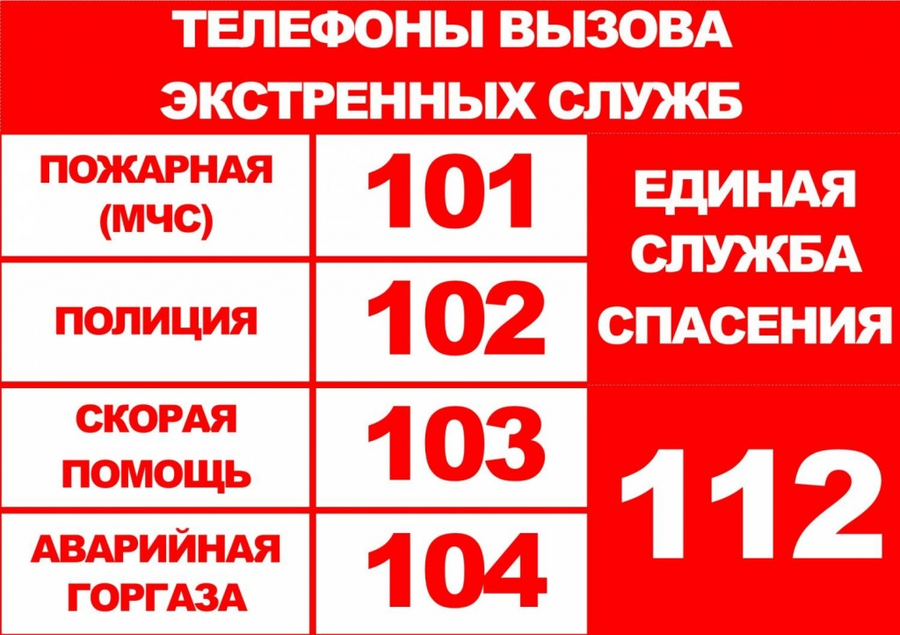
единый телефонный номер: 01 с мобильного телефона: 112. Если пожар ещё не набрал силу, то примите меры по его тушению с помощью воды, земли, песка, веток лиственных деревьев, плотной одежды. Наиболее эффективный способ тушения лесного пожара - забрасывание кромки пожара землёй. Если огонь разгорелся слишком сильно и вы не в силах его остановить, срочно покиньте место происшествия. Как спастись от пожара в лесу: При обнаружении природного пожара следует немедленно предупредить всех находящихся поблизости людей и постараться покинуть опасную зону. При лесном верховом пожаре передвигайтесь по лесу, пригнувшись к земле и прикрыв дыхательные пути влажной тряпкой. Выходить нужно на дорогу, широкую просеку, опушку леса, к водоему. Если у вас нет никакой возможности выйти из опасной зоны, постарайтесь отыскать в лесу какой-нибудь водоём и войдите в него. Двигаться следует перпендикулярно к направлению распространения огня, то есть навстречу ветру, который гонит огонь. Основными видами поражений при пожарах являются ожоги и отправления угарным газом. При оказании помощи необходимо, прежде всего, погасить на пострадавших горящую одежду, а на обоженную поверхность наложить стерильные повязки. В случае поражения людей угарным газом следует немедленно удалить их из зон интенсивного задымления и, при необходимости, сделать искусственное дыхание.

*******************************************************************

Памятка «Опасные находки: алгоритм действий».
При обнаружении подобных предметов возникает закономерный вопрос: как себя вести в подобной ситуации? Какие действия предпринять?
Запрещается:
- трогать и перемещать подозрительный предмет;
- заливать жидкостями, засыпать порошками (грунтом) и накрывать материалами;
- пользоваться электро-, радиоаппаратурой вблизи данного предмета;

- оказывать какое-либо воздействие (температурное, механическое и т.п.) на взрывоопасный объект;
- прекращать какое-либо происходящее воздействие на взрывоопасный объект (обрывать провода, обрезать веревки, нитки и прочее, выключать переключатели, разбирать объект).
Разъясните детям, что любой предмет, найденный на улице или в подъезде, может представлять опасность для жизни.
Необходимо:
- зафиксировать время обнаружения находки;
- сделать так, что бы люди отошли как можно дальше от места обнаружения опасных предметов;
- обязательно дождаться прибытия оперативно-следственной группы.
Правильные и грамотные действия помогут сохранить Вашу жизнь и жизни окружающих людей!
Помните! Внешний вид предмета может скрывать его настоящее назначение. В качестве камуфляжа для взрывных устройств используются обычные сумки, пакеты, свертки, коробки, игрушки и т.п. Особую опасность представляют собой поврежденные коррозией боеприпасы.
Немедленно сообщите об обнаруженном подозрительном предмете (предметах) по телефону «112» (с мобильного).
Памятка по профилактике экстремизма.
Экстремизм – это приверженность к крайним взглядам и, в особенности, мерам (обычно в политике). Среди таких мер можно отметить провокацию беспорядков, террористические акции, методы партизанской войны.
Экстремизм опасен, прежде всего тем, что направлен на разрушение целостности государства и общества, нарушение прав, свобод и законных интересов человека и гражданина.
В России юридическое определение того, какие действия считаются экстремистскими, содержится в статье 1 Федерального Закона № 114-ФЗ «О противодействии экстремистской деятельности».
В соответствии с данным законом к ним относятся:
- насильственное изменение основ конституционного строя и нарушение целостности Российской Федерации;
- публичное оправдание терроризма и иная террористическая деятельность;
- возбуждение социальной, расовой, национальной или религиозной розни;
- пропаганда исключительности, превосходства либо неполноценности человека по признаку его социальной, расовой, национальной, религиозной или языковой принадлежности или отношения к религии;
- нарушение прав, свобод и законных интересов человека и гражданина в зависимости от его социальной, расовой, национальной, религиозной или языковой принадлежности или отношения к религии;
- воспрепятствование осуществлению гражданами их избирательных прав и права на участие в референдуме или нарушение тайны голосования, соединенные с насилием либо угрозой его применения;
- воспрепятствование законной деятельности государственных органов, органов местного самоуправления, избирательных комиссий, общественных и религиозных объединений или иных организаций, соединенное с насилием либо угрозой его применения;
- совершение преступлений по мотивам, указанным в пункте «е» части первой статьи 63 Уголовного кодекса Российской Федерации;
- пропаганда и публичное демонстрирование нацистской атрибутики или символики, либо атрибутики или символики, сходных с нацистской атрибутикой или символикой до степени смешения;
- публичные призывы к осуществлению указанных деяний либо массовое распространение заведомо экстремистских материалов, а равно их изготовление или хранение в целях массового распространения;
- публичное заведомо ложное обвинение лица, занимающего государственную должность Российской Федерации или государственную должность субъекта Российской Федерации, в совершении им в период исполнения своих должностных обязанностей деяний, указанных в настоящей статье и являющихся преступлением;
- организация и подготовка указанных деяний, а также подстрекательство к их осуществлению;
- финансирование указанных деяний либо иное содействие в их организации, подготовке и осуществлении, в том числе путём предоставления учебной, полиграфической и материально-технической базы, телефонной и иных видов связи или оказания информационных услуг.
ПАМЯТКА ВЕЛОСИПЕДИСТУ
Любимым средством передвижения для мальчишек стал велосипед.
ВЕЛОСИПЕДИСТ – это водитель, управляющий транспортным средством, который должен знать правила дорожного движения.

Правилами дорожного движения предусмотрено: управлять велосипедом можно только при достижении 14 лет.
ВЕЛОСИПЕД – неустойчивое транспортное средство, не защищенное от ударов извне, не рассчитанное на перевозку пассажиров. Согласно п. 26.7 Правил дорожного движения, велосипедисту запрещается:
• ездить по тротуарам, пешеходным дорожкам;
• ездить, не держась за руль;
• перевозить пассажиров, груз, который выступает более чем на 0,5 метра по длине и ширине за габариты велосипеда;
• поворачивать налево или разворачиваться на дорогах с трамвайным движением и на дорогах, имеющих более одной полосы для движения данном направлении;
• запрещается буксировка велосипедов и велосипедами.
Лучшее место для езды – спортивные площадки, уголки парка.
Совершенствуя мастерство, помните о культуре поведения на дороге, о безопасности окружающих

КАК ПРАВИЛЬНО ЕЗДИТЬ НА ВЕЛОСИПЕДЕ
В автомобильных катастрофах часто страдают не только те, кто находится в машине, но и пешеходы, велосипедисты, прохожие. На дорогах нашей страны ежегодно гибнет более 30 тыс. человек, сотни тысяч получают травмы и увечья. При этом значительную часть пострадавших составляют дети.
В последнее время широкое распространение получили модные и удобные средства передвижения – скейт-борды, роликовые коньки, велосипеды. По сути, это самые настоящие скоростные транспортные средства, полноправные участники уличного движения, только в действие они приводятся не пламенным мотором, а силой ног.
Хочется напомнить юным водителям и их родителям, что выезжать на проезжую часть на велосипеде можно только с 14 лет. На дороге вы – водитель и, следовательно, обязаны выполнять все правила дорожного; движения. Обращаем ваше внимание на соблюдение требований дорожных знаков, правил проезда перекрестков, подачи сигналов о перестроении.
Ездить на велосипеде нужно в надежно застегнутом защитном шлеме. Ваш двухколесный друг должен иметь исправные тормоза и катафоты (отражающие элементы сзади и спереди). На велосипеде нельзя ездить вдвоем: так им сложнее управлять и поддерживать равновесие. Особенно внимательны будьте в темное время суток или в сумерки, когда плохо видно и потому аварии случаются чаще. Велосипед должен быть оснащен фарой. Очень опасно, управляя любым транспортным средством, слушать музыку. Во-первых, это отвлекает внимание, а во-вторых, можно не услышать предупреждающие сигналы и попасть в аварию. Собираясь кататься на роликовых коньках или скейт-борде, наденьте не только шлем, но и налокотники, наколенники, защитите руки. Так вы убережетесь от тяжелых травм в случае падения или столкновения с препятствием.
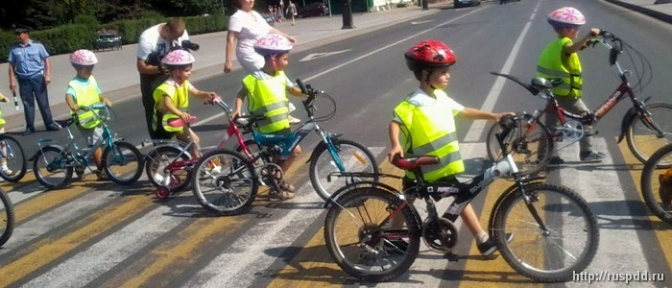
Не увлекайтесь скоростным или фигурным катанием – оно может обернуться большими неприятностями. Столкнетесь с пешеходом, велосипедистом, врежетесь в столб, торговый павильон, дерево и тому подобное, развлекайтесь таким образом лучше на специально оборудованных площадках, не забывайте: чем выше скорость, тем больше тормозной путь. Не сразу удается остановиться и при неустойчивом положении тела.
Как себя вести при падении?
• Не торопись вставать.
• Осмотрите себя – нет ли кровотечений, неестественного положения рук или ног (возможны переломы).
• Прислушайтесь к себе: не кружится ли голова, не тошнит ли (возможно сотрясение головного мозга).
• В случае серьезных травм попросите прохожих вызвать «Скорую помощь».
ПОМНИТЕ: внимательность и собранность на дороге – залог безопасности и здоровья.

НЕСЧАСТНЫЕ СЛУЧАИ НА ВОДЕ И ИХ ПРИЧИНЫ
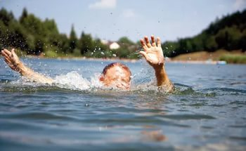
Несчастные случаи происходят чаще всего при нарушении правил поведения на воде. Анализ обобщенных данных об утонувших показывает, что большинство гибнет из-за неумения хорошо плавать, купания в необорудованных водоемах, при волнении на море, нарушении навигационных правил, в аварийных ситуациях на лодках и других плав средствах, во время переправ, в период паводков и наводнений. В последнее время все большую популярность приобретает подводный спорт. Купив дыхательную трубку, маску и ласты, некоторые пловцы начинают самостоятельно осваивать технику подводных погружений, заниматься подводной охотой, фотографированием и т. д. Нередко такие занятия заканчиваются трагически. При длительном пребывании под водой, не имея возможности возобновить запас кислорода в организме, человек может потерять сознание.
Частой причиной гибели в воде также являются переутомление, перегревание, переохлаждение, алкогольное опьянение и др. Особую тревогу вызывает то обстоятельство, что среди тонущих четвертую часть составляют дети до 16 лет. Половина из них - малыши, оставленные без присмотра старшими. Отдыхая, надо соблюдать правила поведения и меры безопасности на воде, стараться как можно быстрее научиться плавать.
ПРИЧИНЫ ГИБЕЛИ ЛЮДЕЙ НА ВОДЕ
1. Утопление с попаданием воды в легкие
Оказавшись под водой, тонущий человек задерживает дыхание. В результате накопления углекислоты в крови и соответствующего раздражения дыхательного центра головного мозга дыхательные движения возобновляются, и вода, при каждом вдохе, поступает в легкие. При выдохе из легких «выбрасывается» вода, смешанная с воздухом, который в виде крупных пузырей поднимается на поверхность. По ним можно обнаружить то мест, где находится пострадавший.
2. Утопление без попадания воды в легкие
У некоторых людей, склонных к спазмам гортани, попадание даже небольшого количества воды в верхние дыхательные пути приводит к смыканию голосовых связок и закрытию голосовой щели. При этом вода в легкие не попадает. Дыхательный центр находится в состоянии торможения, дыхательные движения очень слабые. Смерть наступает в результате нарастающего кислородного голодания через 4-6 минут после погружения.
3. Внезапная смерть в воде
Она может наступить вследствие судороги межреберных мышц. При резком погружении в холодную воду возникает их сокращение при отсутствии расслабления. В результате происходит остановка дыхания, что влечет за собой остановку сердца.
Из вышеизложенного следует, что смерть при утоплении наступает в результате прекращения поступления кислорода в организм. Наиболее чувствителен к кислородному голоданию головной мозг (потеря сознания в конце первой или в начале второй минуты).
Но это еще не смерть, так как в организме имеются запасы кислорода, которые в состоянии в течение нескольких минут поддерживать жизнедеятельность в тканях.
Период с момента остановки сердца до необратимых изменений в центральной нервной системе называется клинической смертью. За это время(4-6 минут) человека еще можно вернуть к жизни (восстановить дыхание и кровообращение). Появление необратимых изменений в организме означает биологическую смерть.
Купинское инспекторское отделение ФКУ «Центр ГИМС МЧС России по Новосибирской области»
В 2017 году Новосибирская область празднует 80-летие!!!!!!!!



Редактор  Администрация Козловского сельсовета | Адрес:  632110, с. Козловка,  Ул.Грязнова,17а | Издатель:  Администрация Козловского сельсовета | Тираж 25 экз.  Тел. 49-149

